**ICS** 91.120.30

Q17

|  |
| --- |
| 备案号：XXXXX |

**T**

中国工程建设标准化协会团体标准

**T/****CECS** ×××—201X

|  |
| --- |
|  |
|  |

种植屋面用防排水系统技术规程

Technical Specification for Waterproof and Drainage System for Green Roofs

|  |
| --- |
| （征求意见稿） |
|  |

201X-XX-XX发布

201X-XX-XX实施

前 言

根据中国工程建设标准化协会《关于印发2023年<第二批协会标准制订、修订计划>的通知》（建标协字〔2023〕50号）的要求，规程编制组经广泛调查研究，认真总结实践经验，参考有关标准，并在广泛征求意见的基础上，制定本规程。

本规程共分为7章，主要技术内容包括：总则、术语、基本规定、材料、设计、施工、验收。

本规程的某些内容可能直接或间接涉及专利，本规程的发布机构不承担识别这些专利的责任。

本规程由中国工程建设标准化协会防水防护与修复专委会归口管理，由北京市建设工程物资协会负责具体技术内容的解释，执行过程中，如有意见或建议，请反馈给北京市建设工程物资协会（地址：北京市西城区六铺炕街1号11幢，邮编：100120，邮箱：lizhuoqiang2021@163.com）。

本规程主编单位：北京市建设工程物资协会 北京建筑材料检验研究院有限公司

本规程参编单位：

主要起草人：

主要审查人：

**目 次**

1 总 则 1

2 术 语 2

3 基 本 规 定 3

4 材 料 4

5 设 计 9

6 施 工 20

7 质 量 验 收 29

用 词 说 明 34

引用标准名录 35

附：条文说明 36

Contents

1 General Provisions 1

2 Terms 2

3　Basic Requirements 3

4 Materials 4

5 Design 9

6 Construction 20

7 Quality Acceptance 29

Explanation of Wording in This Specification 34

List of Quoted Standards 35

Addition:Explanation of Provisions 36

1 总 则

1.0.1 为贯彻国家保护环境及节约能源资源的政策，规范种植屋面、种植顶板工程防水的设计、施工技术、提高工程质量管理水平，做到确保质量、技术先进、系统优化、经济合理、安全适用的要求，制定本规程。

1.0.2 本规程适用于新建、既有建筑屋面和地下建筑顶板种植工程的设计、施工、质量验收和维护管理。

1.0.3 种植屋面、种植顶板工程的设计、施工、质量验收和维护管理除应符合本规程外，尚应符合国家现行有关标准的规定。

2 术 语

2.0.1 种植屋面 green roof

铺以种植土或设置容器种植植物的建筑屋面或地下建筑顶板。

2.0.2 地下建筑顶板 underground structure plaza

地下建筑物、构筑物的顶部承重板。

2.0.3 种植荷载 planting load

种植区排水层、过滤层、水饱和种植基质层和植被层等总体产生的重力荷载。

2.0.4 水饱和容重 water saturation density

种植基质吸持最大水量时单位体积的重力荷载。

2.0.5 耐根穿刺防水层 root penetration resistant waterprof layer

具有防水和阻止植物根系穿刺功能的构造层。

2.0.6 排水层 water drainage

能排出种植土中多余水分的构造层。

2.0.7 过滤层 filter layer

防止种植土流失，且便于水渗透的构造层。

2.0.8 种植土 growing soil

具有一定渗透性、蓄水能力和空间稳定性，可提供屋面植物生长所需养分的田园土、改良土和无机种植土的总称。

2.0.9 缓冲带 buffering stripes

种植土与女儿墙、屋面凸起结构、周边泛水及檐口、排水口等部位之间，起缓冲、隔离、滤水、排水等作用的地带（沟），一般由卵石构成。

3 基 本 规 定

3.0.1 种植屋面、种植顶板设计应根据工程所在区域自然地理条件、降雨量、内涝防治要求等因素，以防水为主、排水为辅的设计理念，并遵循“安全、环保、节能、经济，因地制宜”的原则。

3.0.2 种植屋面、种植顶板工程结构设计时应计算种植荷载。既有建筑屋面改造为种植屋面前，应对原结构进行鉴定，并确保改造后的种植屋面结构设计荷载取值应符合现行国家标准《建筑结构荷载规范》GB 50009的规定。

3.0.3 种植屋面、种植顶板应按构造层次、种植要求选择材料。材料应配置合理、安全可靠。

3.0.4 种植屋面选用材料的品种、规格、性能等应符合国家现行有关标准和设计要求，并应提供产品合格证书和检验报告。

3.0.5 耐根穿刺防水材料的选用应通过耐根穿刺性能试验，试验方法应符合现行国家标准《种植屋面用耐根穿刺防水卷材》GB/T 35468的规定，并由具有资质的检测机构出具合格检验报告。

4 材 料

4.1 一般规定

4.1.1 防水材料的选用应符合现行国家标准《地下工程防水技术规范》GB 50108、《种植屋面工程技术规程》JGJ 155、《屋面工程技术规范》GB 50345的有关规定。

4.1.2 种植屋面排水层应选用抗压强度大、耐久性好的轻质材料。

4.1.3 种植屋面防水层应符合一级防水设防要求，最上道防水层必须采用耐根穿刺防水材料，相邻的防水材料应具有相容性。

4.1.4 坡屋面不应采用非固化橡胶沥青防水涂料做普通防水层。

4.1.5 种植屋面选用材料的品种、规格及主要技术指标应在设计图纸中注明。

4.1.6 种植屋面绝热层应选用密度小、压缩强度大、导热系数小、吸水率低的材料。

4.2 耐根穿刺防水材料

4.2.1 弹性体改性沥青防水卷材的厚度不应小于4.0 mm，产品宜采用聚酯胎基的卷材，应含有化学阻根剂，其主要物理性能应符合《种植屋面用耐根穿刺防水卷材》GB/T 35468及表4.2.1的要求。

表4.2.1 弹性体改性沥青防水卷材主要性能

|  |  |  |  |  |  |  |  |  |  |
| --- | --- | --- | --- | --- | --- | --- | --- | --- | --- |
| 项目 | 基本性能 | | | | | 应用性能 | | | 耐根穿刺性能测试 |
| 可容物含量  （g/㎡） | 拉力（N/50mm） | 延伸率  （%） | 耐热性  （℃） | 低温柔性  （℃） | 耐霉菌腐蚀性  （防霉等级） | 接缝剥离强度 | |
| 无处理（N/mm） | 热老化处理后保持率（%） |
| 性能要求 | ≥2900 | ≥800 | ≥40 | 105，无流淌 | -25，无裂纹 | 0级或  Ⅰ级 | ≥1.5 | ≥80或卷材破坏 | 通过 |

4.2.2 塑性体改性沥青防水卷材的厚度不应小于4.0 mm，产品宜采用聚酯胎基的卷材，其主要物理性能应符合《种植屋面用耐根穿刺防水卷材》GB/T 35468及表4.2.2的要求。

表4.2.2 塑性体改性沥青防水卷材主要性能指标

|  |  |  |  |  |  |  |  |  |  |
| --- | --- | --- | --- | --- | --- | --- | --- | --- | --- |
| 项目 | 基本性能 | | | | | 应用性能 | | | 耐根穿刺性能测试 |
| 可容物含量  （g/㎡） | 拉力（N/50mm） | 延伸率  （%） | 耐热性  （℃） | 低温柔性  （℃） | 耐霉菌腐蚀性  （防霉等级） | 接缝剥离强度 | |
| 无处理（N/mm） | 热老化处理后保持率（%） |
| 性能要求 | ≥2900 | ≥800 | ≥40 | 130，无流淌 | -15，无裂纹 | 0级或  Ⅰ级 | ≥1.5 | ≥80或卷材破坏 | 通过 |

4.2.3 金刚砂覆面改性沥青防水卷材的厚度不应小于4.0mm，产品应采用聚酯胎基的卷材，其主要物理性能应符合《种植屋面用耐根穿刺防水卷材》GB/T 35468及表4.2.3的要求。

表4.2.3 金刚砂覆面改性沥青防水卷材主要性能

|  |  |  |  |  |  |  |  |  |  |
| --- | --- | --- | --- | --- | --- | --- | --- | --- | --- |
| 项目 | 基本性能 | | | | | 应用性能 | | | 耐根穿刺性能测试 |
| 可容物含量  （g/㎡） | 拉力（N/50mm） | 延伸率  （%） | 耐热性  （℃） | 低温柔性  （℃） | 耐霉菌腐蚀性  （防霉等级） | 接缝剥离强度 | |
| 无处理（N/mm） | 热老化处理后保持率（%） |
| 性能要求 | ≥2900 | ≥1000 | ≥40 | 105，无裂纹 | -25，无裂纹 | 0级或  Ⅰ级 | ≥2.0 | ≥80或卷材破坏 | 通过 |

4.2.4 热塑性聚烯烃（TPO）防水卷材的片材厚度不应小于1.2 mm，其主要物理性能应符合《种植屋面用耐根穿刺防水卷材》GB/T 35468及表4.2.4的要求。

表4.2.4 热塑性聚烯烃（TPO）防水卷材主要性能

|  |  |  |  |  |  |  |  |  |  |
| --- | --- | --- | --- | --- | --- | --- | --- | --- | --- |
| 项目 | 基本性能 | | | | | 应用性能 | | | 耐根穿刺性能测试 |
| 拉伸强度 | 最大拉力（N/cm） | 断裂伸长率  （%） | 低温弯折性（℃） | 热处理尺寸变化率  （%） | 耐霉菌腐蚀性  （防霉等级） | 接缝剥离强度 | |
| 无处理（N/mm） | 热老化处理后保持率（%） |
| 焊接 |
| 均质 | ≥12MPa | — | ≥500 | -40 | ≤2.0 | 0级或  Ⅰ级 | ≥3.0或卷材破坏 | ≥80或卷材破坏 | 通过 |
| 织物内增强 | ≥250N/cm | ≥250 | ≥15（最大拉力时） | -40 | ≤0.5 |

4.2.5 聚氯乙烯（PVC）防水卷材的片材厚度不应小于1.2 mm，其主要物理性能应符合《种植屋面用耐根穿刺防水卷材》GB/T 35468及表4.2.5的要求。

表4.2.5 聚氯乙烯（PVC）防水卷材主要性能

|  |  |  |  |  |  |  |  |  |  |
| --- | --- | --- | --- | --- | --- | --- | --- | --- | --- |
| 项目 | 基本性能 | | | | | 应用性能 | | | 耐根穿刺性能测试 |
| 拉伸  强度 | 最大  拉力  （N/cm） | 断裂伸长率  （%） | 低温弯折性（℃） | 热处理尺寸变化率  （%） | 耐霉菌腐蚀性  （防霉等级） | 接缝剥离强度 | |
| 无处理（N/mm） | 热老化处理后保持率（%） |
| 焊接 |
| 均质 | ≥10MPa | — | ≥200 | -25 | ≤2.0 | 0级或  Ⅰ级 | ≥3.0或卷材破坏 | ≥80或卷材破坏 | 通过 |
| 玻纤内增强 | ≥10MPa | — | ≥200 | -25 | ≤0.1 |
| 织物内增强 | ≥250N/cm | ≥250 | ≥15（最大拉力时） | -25 | ≤0.5 |

4.2.6 聚乙烯丙纶防水卷材和聚合物水泥胶结料复合耐根穿刺防水材料，其中聚乙烯丙纶防水卷材厚度不应小于0.8 mm，芯材厚度不应小于0.6mm，聚合物水泥胶结料的厚度不应小于1.3mm，其主要物理性能应符合表4.2.6的要求。

表4.2.6-1 聚乙烯丙纶防水卷材主要性能

|  |  |  |  |  |  |  |  |  |
| --- | --- | --- | --- | --- | --- | --- | --- | --- |
| 项目 | 基本性能 | | | | 应用性能 | | | 耐根穿刺性能测试 |
| 拉力（N/cm） | 断裂延伸率  （%） | 低温弯折性  （℃） | 加热伸缩量（mm） | 耐霉菌腐蚀性  （防霉等级） | 接缝剥离强度 | |
| 无处理（N/mm） | 热老化处理后保持率（%） |
| 性能要求 | ≥60 | ≥400 | -20 | +2，-4 | 0级或  Ⅰ级 | ≥1.0 | ≥80或卷材破坏 | 通过 |

表4.2.6-2 聚合物水泥胶结料主要性能

|  |  |  |  |  |  |
| --- | --- | --- | --- | --- | --- |
| 项目 | 与水泥基粘接强度（MPa） | 剪切状态下的粘合性（N/mm） | | 抗渗性能  （MPa,7d） | 抗压强度  （MPa，7d） |
| 卷材-基层 | 卷材-卷材 |
| 性能要求 | ≥0.4 | ≥1.8 | ≥2.0 | ≥1.0 | ≥0.9 |

4.2.7 三元乙丙橡胶防水卷材的厚度不应小于1.2mm，其主要物理性能应符合《高分子防水材料 第1部分：片材》GB/T 18173.1中JLI及表4.2.7-1的要求，卷材搭接胶带主要性能应符合表4.2.7-2的规定。

表4.2.7-1 三元乙丙橡胶防水卷材主要性能

|  |  |  |  |  |  |  |  |  |
| --- | --- | --- | --- | --- | --- | --- | --- | --- |
| 项目 | 基本性能 | | | | 应用性能 | | | 耐根穿刺性能测试 |
| 拉伸  强度  （MPa） | 断裂延伸率  （%） | 低温弯折性  （℃） | 加热伸缩量（mm） | 耐霉菌腐蚀性  （防霉等级） | 接缝剥离强度 | |
| 无处理（N/mm） | 热老化处理后保持率（%） |
| 性能要求 | ≥7.5 | ≥450 | -40，无裂纹 | +2，-4 | 0级或  Ⅰ级 | ≥1.5 | ≥80或卷材破坏 | 通过 |

表4.2.7-1 三元乙丙橡胶防水卷材搭接胶带主要性能

|  |  |  |  |  |  |  |
| --- | --- | --- | --- | --- | --- | --- |
| 项目 | 耐热性  （80℃,2h） | 低温柔性  （-40℃） | 剪切状态下粘合性（卷材）（N/mm） | 接缝剥离强度  （卷材）  （N/mm） | 持粘性  （min） | 热处理剥离强度保持率  （卷材）（80℃，168h）（%） |
| 性能要求 | 无流淌  龟裂、变形 | 无裂纹 | ≥2.0 | ≥0.5 | ≥20 | ≥80 |

4.3 塑料排（蓄）水材料

4.3.1 凹凸型排（蓄）水板的凹凸高度不小于12mm，其主要物理性能应符合现行国家标准《高分子防水材料 第1部分：片材》GB 18173.1中异形片及表4.3.1的要求。

表4.3.1 凹凸型排（蓄）水板主要性能指标

|  |  |  |  |  |  |  |  |  |
| --- | --- | --- | --- | --- | --- | --- | --- | --- |
| 项目 | 伸长率10%时拉力（N/100mm） | 最大拉力  （N/100mm） | 断裂伸长率  （%） | 撕裂性能  （N） | 压缩性能 | | 低温柔度 | 纵向通水量（侧压力150kPa）  （cm3/s） |
| 压缩率为20%时最大强度  （kPa） | 极限压缩现象 |
| 性能要求 | ≥350 | ≥600 | ≥25 | ≥100 | ≥150 | 无破裂 | -10℃无破裂 | ≥10 |

4.3.2 凸台型排水板的主材厚度不应小于0.8mm，凸台高度不小于8 mm，其主要物理性能应符合现行行业标准《塑料防护排水板》JC/T 2112及表4.3.2的要求。

表4.3.2 凸台型排水板主要性能指标

|  |  |  |  |  |  |  |  |  |
| --- | --- | --- | --- | --- | --- | --- | --- | --- |
| 项目 | 伸长率10%时拉力（N/100mm） | 最大拉力  （N/100mm） | 断裂伸长率  （%） | 撕裂性能  （N） | 压缩性能 | | 低温柔度 | 纵向通水量（侧压力150kPa）  （cm3/s） |
| 压缩率为20%时最大强度  （kPa） | 极限压缩现象 |
| 性能要求 | ≥350 | ≥600 | ≥25 | ≥100 | ≥150 | 无破裂 | -10℃无破裂 | ≥10 |

4.3.3 网状结构排水板的厚度不小于20mm，其主要物理性能应符合表4.3.3的要求。

表4.3.3 网状结构排水板主要性能指标

|  |  |  |  |  |  |
| --- | --- | --- | --- | --- | --- |
| 项目 | 抗压强度  （kN/㎡） | 表面开孔率  （%） | 空隙率  （%） | 通水量  （cm³/s） | 耐酸碱性 |
| 性能要求 | ≥50 | ≥95 | 85-90 | ≥380 | 稳定 |

4.3.4 复合一体化排水板的主材厚度不宜小于0.8mm，高度不小于12 mm，其主要物理性能应符合其主要物理性能应符合T/CECS XXX-201X《复合一体化塑料防护排水板及配件》中的技术要求表4.3.4的要求。

表4.3.4 复合一体化塑料防护排水板主要性能指标

|  |  |  |  |
| --- | --- | --- | --- |
| 序号 | 项目 | | 指标 |
| 1 | 伸长率10%时拉力/（N/100mm） ≥ | | 350 |
| 2 | 最大拉力/（N/100mm） ≥ | | 600 |
| 3 | 断裂伸长率/% ≥ | | 50 |
| 4 | 撕裂性能/N ≥ | | 200 |
| 5 | 压缩性能 | 压缩率为20%时最大强度/KPa ≥ | 300 |
| 极限压缩现象 | 无破裂 |
| 6 | 低温柔度 ≥ | | -10℃无裂纹 |
| 7 | 热老化  （80℃，168h） | 伸长率10%时拉力保持率/% ≥ | 80 |
| 最大拉力保持率/% ≥ | 90 |
| 断裂伸长率保持率/% ≥ | 70 |
| 压缩率为20%时最大强度保持率/% ≥ | 90 |
| 极限压缩现象 | 无破裂 |
| 低温柔度 | -10℃无裂纹 |
| 8 | 纵向通水量（侧压力150kPa）（cm³/s） | | 10 |

4.4 过滤材料

4.4.1 材质宜选用短纤针刺非织造土工布，单位面积质量不小于250g/㎡。

4.4.2 主要性能应符合现行国家标准《土工合成材料 短纤针刺非织造土工布》GB/T 17638的规定。

4.4.3 复合防排水一体化塑料排水板与土工布的剥离强度，主要性能应符合表4.4.3的规定。

表4.4.3 复合一体化塑料防护排水板粘接土工布力学性能

|  |  |
| --- | --- |
| 项目名称 | 技术指标 |
| 复合一体化塑料防护排水板与土工布剥离强度，N/mm ≥ | 0.5 |

5 设 计

5.1 一般规定

5.1.1 种植屋面防排水工程应进行专项设计。

5.1.2 种植屋面防排水设计应综合考虑项目当地的水文、气候环境等条件，并与雨水排放规划、雨水利用要求和相关附属设施相协调。

5.1.3 种植屋面防排水设计应根据建筑高度、屋面荷载、屋面大小、屋面坡度、风荷载等因素确定。

5.1.4 种植屋面防排水设计应满足防水、排水、蓄水等使用功能和耐久性的要求。

5.1.5 种植屋面防排水设计应包括下列内容：

1 计算屋面结构荷载；

2 确定屋面构造层次；

3 绝热层设计，确定绝热材料的品种规格和性能；

4 防水层设计，确定耐根穿刺防水材料和普通防水材料的品种规格和性能；

5 保护层设计

6 排（蓄）水层设计；确定排（蓄）水层选用的材料及排（蓄）水系统设计；

7 种植设计；

8 细部构造

5.1.6 排水层的系统形式中含蓄水池的，其布置和选用应与建筑、结构和机电各相关专业协调后确定。

5.1.8 耐根穿刺防水层设计应符合下列规定：

1 种植屋面选用的耐根穿刺防水层应与普通防水层相邻铺设，且防水层材料应相容。

2 排（蓄）水层不得作为耐根穿刺防水层使用；

3 耐根穿刺防水层的泛水高度应高出种植土不应小于500mm；

5.1.10 种植屋面耐根穿刺防水层上应设置保护层，保护层设置应符合JGJ 155的相关规定。

5.1.11 当地下室种植顶板采用复合防排水一体化系统时，耐根穿刺防水卷材表面可采用复合一体化塑料排水板+分隔回填+覆土压实的方式对耐根穿刺防水层进行保护。

5.2 种植屋面防排水系统

5.2.1 种植平屋面的基本构造层次宜包括：结构层、普通防水层、绝热层、找坡层、找平层、普通防水层、耐根穿刺防水层、隔离层、保护层、排（蓄）水层、滤水层、种植基质、植被层（图5.2.1）。

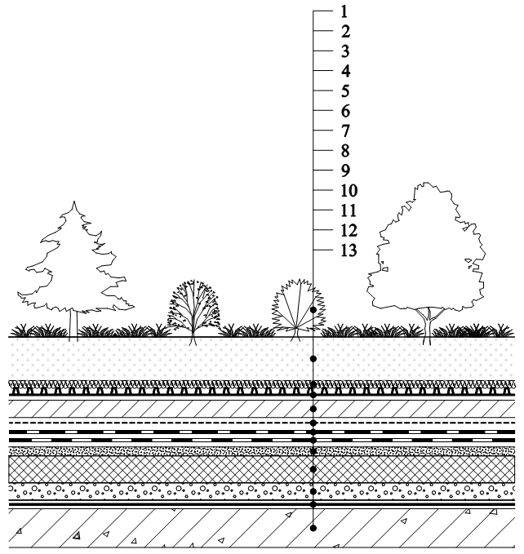

图5.2.1 种植平屋面构造层次

1—植被层；2—种植基质；3—滤水层；4—排（蓄）水层；5—保护层；

6—隔离层；7—耐根穿刺防水层；8—普通防水层；9—找平层；

10—绝热层；11—找坡层；12—普通防水层；13—结构层

5.2.2 种植坡屋面的基本构造层次宜包括：结构层、普通防水层、绝热层、找平层、耐根穿刺防水层、保护层、排（蓄）水层、滤水层、种植基质、植被层，设计人员可根据项目的具体情况进行组合（图5.2.2）。

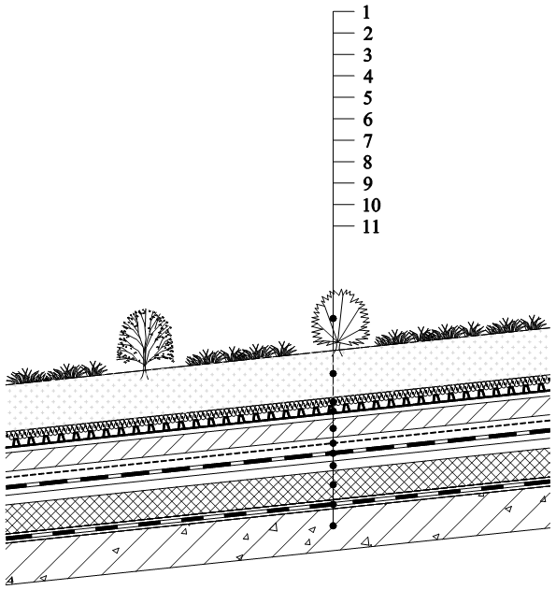

图5.2.2 种植坡屋面构造层次

1—植被层；2—种植基质；3—滤水层；4—排（蓄）水层；5—保护层；

6—隔离层；7—耐根穿刺防水层；8—找平层；

9—绝热层；10—普通防水层；11—结构层

5.2.3 种植屋面不应选用倒置式屋面。

5.2.4 种植屋面多道防水做法中，宜有一道普通防水层设置在混凝土结构表面，且宜采用具有防窜水性能的防水层。

5.2.5 种植屋面排（蓄）水层设计应结合屋面排水系统设计，应设置有组织排水通道。

5.2.6 种植屋面的排水坡度不宜低于2%，坡度大于50%的屋面不宜设置为种植屋面。

5.2.7 屋面坡度大于等于20%的种植屋面设计应设置防滑构造。当设置防滑挡墙时，防水层应满包挡墙，挡墙应设置排水通道；当设置防滑板时，防水层和滤水层应在挡板下连续铺设。

5.3 有保护层的种植顶板防排水系统

5.3.1 种植顶板应采用防水混凝土，宜采用结构找坡，坡度宜为1～2%；宜设计雨水收集系统。

5.3.2 种植顶板防排水设计应包括主体结构防水、管线、花池、排水沟、通风井和亭、台、架、柱等构配件的防排水、泛水设计。

5.3.3 种植顶板的基本构造层次包括：结构层、找坡层、找平层、普通防水层、耐根穿刺防水层、隔离层、保护层、排（蓄）水层、滤水层、种植基质、植被层，构造层次如图5.3.1所示。设计人员可根据项目的具体情况进行组合。

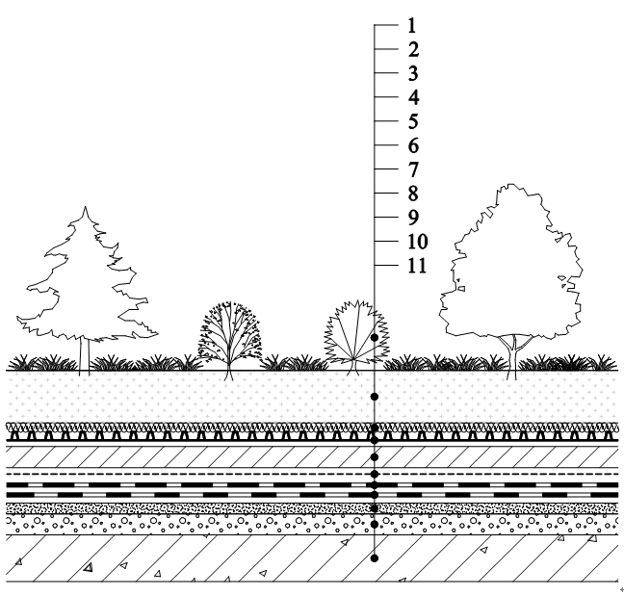

图5.3.1 有保护层地下室种植顶板构造层次

1—植被层；2—种植基质；3—滤水层；4—排（蓄）水层；5—保护层；6—隔离层；

7—耐根穿刺防水层；8—普通防水层；9—找平层；10—找坡层；11—结构层

5.3.4 有保温需求的地下室，种植顶板应增设保温层，保温层厚度应依据所在地区现行节能设计标准，经计算确定，种植顶板的构造层次参照本规程第5.2.1的规定。

5.3.5 当种植土厚度小于600mm或种植土与周边自然土体不相连，且高于周边地坪时，应设置排水层。

5.3.6 当种植土与周边土体相连时，种植土中的蓄水宜通过盲沟或设置在边界的排水明沟排至周边土体或建筑排水系统中。

5.3.6 耐根穿刺防水层表面应设置保护层。当保护层选用细石混凝土时，与防水层之间应设置隔离层。

5.3.7 地下工程种植顶板排（蓄）水层应根据渗水性、蓄水量、稳定性、抗生物性等因素进行设计；排（蓄）水层应设置在保护层上面，并应结合排水沟分区设置。排（蓄）水层宜选用塑料排水板等轻质材料。排（蓄）水层上应设置过滤层，过滤层材料的搭接宽度不应小于 150mm。

5.4 无保护层的种植顶板防排水系统

5.4.1 种植顶板应采用防水混凝土，宜采用结构找坡，坡度宜为1～2%。宜设计排水雨水收集系统。

5.4.2 种植顶板防排水设计应包括主体结构防水、管线、花池、排水沟、通风井和亭、台、架、柱等构配件的防排水、泛水设计。

5.4.3 种植顶板面积较大放坡困难时，应分区设置排水系统及雨水收集系统。

5.4.4 地下建筑物种植顶板的基本构造层次包括：结构顶板、普通防水层、耐根穿刺防水层、复合一体化塑料防护排水及配件系统、种植基质、植被层，构造层次如图5.4.1所示。

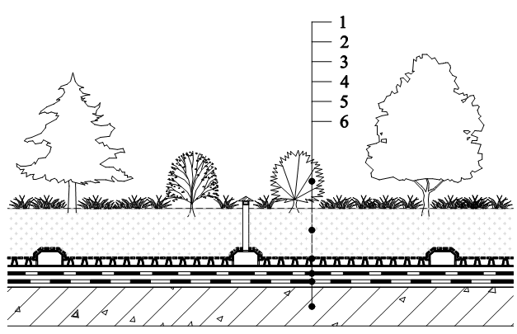

图5.4.1 无保护层地下室种植顶板构造层次

1—植被层；2—种植基质；3—复合一体化塑料防护排水板及配件；

4—耐根穿刺防水层；5—普通防水层；6—结构顶板；

5.4.5 有保温需求的地下室，种植顶板应增设保温层，保温层厚度应依据所在地区现行节能设计标准，经计算确定，种植顶板的构造层次参照本规程第5.2.1的规定。

5.4.6 普通防水层一道防水设防的最小厚度应符合5.4.6的规定。

表5.4.6 普通防水层一道防水设防的最小厚度

|  |  |  |
| --- | --- | --- |
| 材料名称 | | 最小厚度（mm） |
| 改性沥青防水卷材 | | 4.0 |
| 高分子防水卷材 | | 1.5 |
| 自粘聚合物改性沥青防水卷材（含湿铺） | 聚酯胎类 | 3.0 |
| 无胎类及高分子膜基 | 1.5 |
| 高分子防水涂料 | | 2.0 |
| 非固化橡胶沥青防水涂料 | | 2.0 |

5.4.7 耐根穿刺防水层设计应符合本规程第4.1.3条的规定。

5.4.8 排水层的设计应符合下列规定：

1 排水层材料的设计应符合T/CECS XXX-201X《复合一体化塑料防护排水板及配件》中的技术要求；

2 排水层应分区设置。

5.5 细部构造

5.5.1 种植屋面的女儿墙、周边泛水部位、屋面檐口部位和穿顶板管道部位周边，应设置挡土墙或缓冲带，其宽度不应小于300mm，屋面缓冲带可结合卵石带、园路或排水沟等设置。

5.5.2 设置挡土墙时，挡土墙应设泄水孔或排水管。挡土墙顶高应高于种植土不小于150mm。

5.5.3 竖向穿过屋面防水层的管道，应从结构层开始预埋套管，套管高出种植土不应小于250mm。

5.5.4 种植屋面变形缝上不应种植，变形缝墙应高于种植土。

5.5.5 种植屋面宜采用外排水方式，水落口宜结合缓冲带设置。

5.5.6 坡屋面满覆盖种植时应采取挡墙或挡板等防滑措施，当设置防滑挡墙时，防水层应满包挡墙，挡墙应设置排水通道；当设置防滑挡板时，防水层和过滤层应在挡板下连续铺设（图5.5.1）。

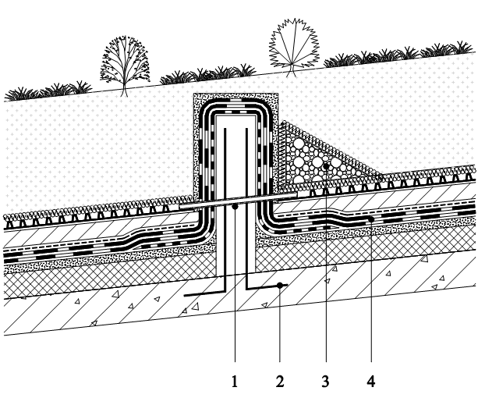

图5.5.1 种植坡屋面挡墙防滑部位

1—排水管（孔）；2—预埋钢筋；3—卵石缓冲带；4—防水层

5.5.7 坡屋面种植檐口顶部应设种植土挡墙，挡墙应埋设排水管（孔），挡墙应铺设防水层，并与檐沟防水层连成一体。

5.5.8 种植顶板防水层的泛水高度高出种植土不应小于500mm。

5.5.9 种植顶板防水层下不得埋设水平管线，垂直穿越的管线应预埋套管，套管高出种植土不应小于250mm。

5.5.10 无保护层的种植顶板防排水系统构造设计应符合下列规定：

1 地下建筑顶板防水层的泛水高度高出种植土不应小于500mm。

2 复合一体化塑料防护排水板在高出地下工程种植顶板的建筑部位应上返，上返高度与覆土高度相同，并用双面自粘卷材粘接固定，固定时不能破坏防水层，复合一体化塑料防护排水板收头部位用粘贴土工布进行封口处理，土工布宽度不小于200mm，如图5.5.2。

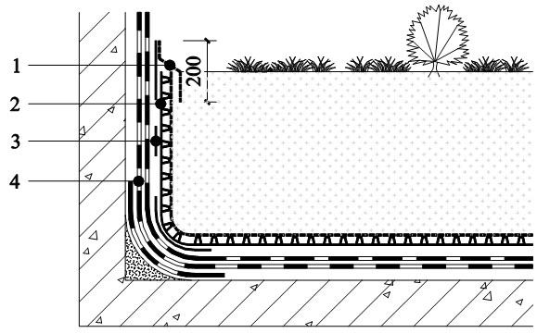

图5.5.2 地下种植顶板立墙泛水部位

1—土工布粘贴固定；2—复合一体化塑料防护排水板；3—粘结材料固定； 4—防水层

3 地下工程种植顶板穿墙管处，防排水系统铺设到管根处，收头处用混凝土堆压固定，地下种植顶板穿管处构造做法如图5.5.3。

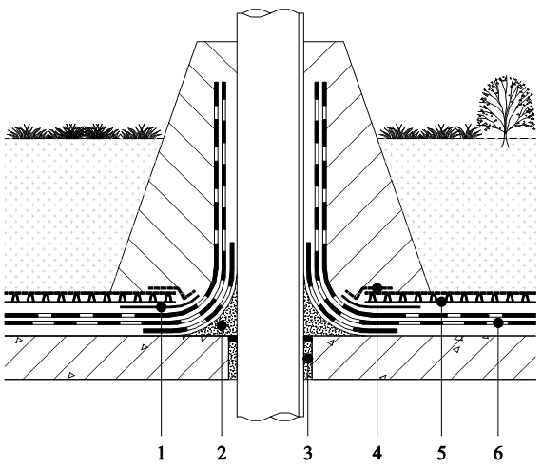

图5.5.3 地下种植顶板穿墙管部位

1—粘结材料固定；2—阴角圆弧角；3—填充材料；

4—土工布粘贴固定；5—复合一体化塑料防护排水板；6—防水层

4 种植顶板高低跨，防排水系统可直接下返处理，形成封闭排水层，种植顶板高低跨处构造做法，如图5.5.4。

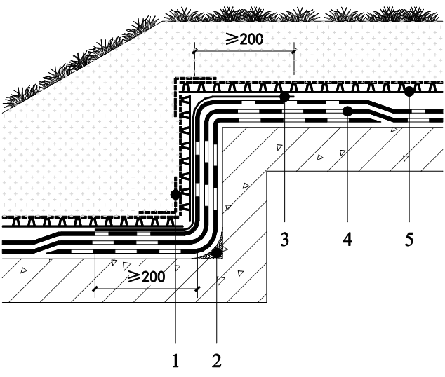

图5.5.4 地下种植顶板高低跨部位

1—土工布粘贴固定；2—阴角圆弧角；3—粘结材料固定；

4—防水层；5—复合一体化塑料防护排水板

5 塑料防护排水板采用粘接法进行平缝对接，接缝处用土工布胶粘覆盖，如图5.5.5。

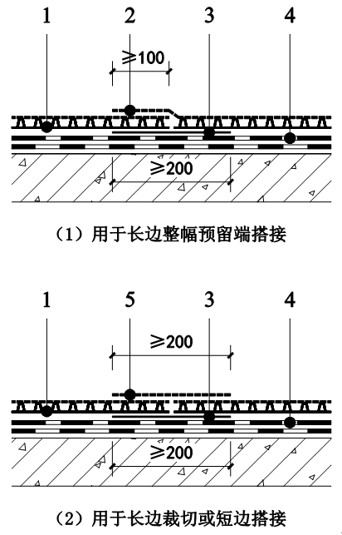

图5.5.5 塑料防护排水板在搭接部位

1—复合一体化塑料防护排水板；2—用于长边整幅预留端搭接无纺布；

3—粘结材料固定；4—防水层；5—用于长边裁切或短边搭接无纺布

6 塑料防护排水板在铺设时应搭配透气观察管使用，对渗透水起到加速引流导排的作用，透气观察管构造做法如图5.5.6。

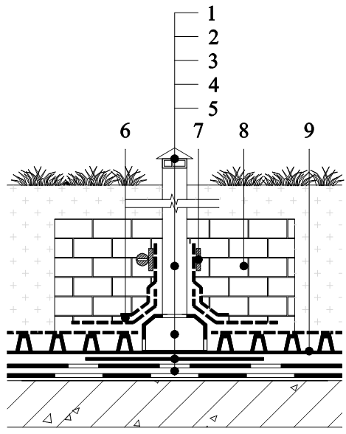

图5.5.6 透气观察管构造做法

1-透气观察管防雨罩；2-透气观察管；3-塑料排水槽；4-粘结材料固定；5-防水层；

6-土工布粘贴固定；7-管箍固定件；8-根部防撞保护；9-塑料排水板；

7 排水收集系统是在地下建筑种植顶板有组织收集渗透水、定向排水、雨水回收利用的系统，实现种植顶板从无序、无组织排水转变成零坡度有组织排水。排水收集系统构造做法如图5.5.7



图5.5.7 排水收集系统构造做法

1—接回用水系统；2—沉淀观察井；3—渗排水管；4—虹吸变径管；

5—车库顶板；6—PP模块蓄水池；7—供水泵

5.5.11 排水系统施工完毕后宜分区域分层回填。

6 施 工

6.1 一般规定

6.1.1 施工前应通过图纸会审，明确细部构造和技术要求，并编制施工方案，进行技术交底和安全技术交底。

6.1.2 进场的防水材料、排（蓄）水板、绝热材料和种植土等材料应按规定抽样复试，并提供检测报告。

6.1.3 地下室侧墙与顶板形成的阳角，当侧墙有一道防水层上返至顶板250mm以上，顶板防水层下翻至侧墙250mm以上，等同于单独500mm宽附加层施工。

6.1.4 种植屋面或地下室顶板需要上返至女儿墙或建筑墙体的防水材料必须为与大面相同的普通防水层和耐根穿刺防水层。

6.1.5 防水涂料施工环境温度宜为5℃～35℃，其中非固化加热类涂料施工环境温度不宜低于-10℃，卷材热熔法和热风焊接法施工环境温度不宜低于-10℃。自粘法、冷粘法、湿铺法卷材施工环境温度不宜低于5℃。

6.1.6 种植屋面用防水卷材长边和短边的最小搭接宽度均不应小于100mm。

6.1.7 卷材收头部位应采用金属压条钉压固定，并用密封材料封严。

6.1.8 种植容器排水方向应与屋面排水方向相同，并由种植容器排水口内直接引向排水沟排出。

6.1.9 如有保温隔热种植屋面或地下室顶板，当铺设保温板时，保温板应错缝铺贴，并用同类材料嵌填密实；粘贴保温板时，胶粘剂与保温板的材性应具有相容性。

6.2 普通防水层施工

6.2.1 普通防水层的施工应符合下列规定：

1 卷材与基层应满粘施工；

2 采用热熔法满粘或胶粘剂满粘防水卷材防水层的基层应干燥、洁净；

3 防水层施工前，应在阴阳角、水落口、天沟、檐沟、突出屋面管道根部、泛水、变形缝等细部构造部位设置防水附加层，附加层宽度不得小于500mm，材料宜与大面普通防水层的材料相同；

6.2.2 高聚物改性沥青防水卷材热熔法施工应符合下列规定：

1 铺贴卷材应平整顺直，不得扭曲；

2 火焰加热应均匀，以卷材表面沥青熔融至光亮黑色为宜，不得加热不足或烧穿卷材；

3 卷材表面热熔后应立即滚铺，并应排除卷材下面的空气，辊压粘贴牢固；

4 卷材搭接缝应以溢出热熔的改性沥青为宜，溢出沥青宽度不低于8mm，且均匀顺直；

6.2.3 自粘类防水卷材施工应符合下列规定：

1 铺贴卷材前，基层表面应均匀涂刷基层处理剂，干燥后及时铺贴卷材；

2 铺贴卷材时不得用力拉伸卷材，应排除自粘卷材下面的空气，并应辊压粘贴牢固；

3 铺贴的卷材应平整、顺直，搭接尺寸准确，不得扭曲、褶皱；低温施工时，立面、大坡面及卷材搭接部位宜采用热风加热方式进行粘贴，确保粘贴牢固；

6.2.4 采用湿铺法施工自粘类防水卷材应符合配套技术规定：

1 铺贴卷材后应进行提浆、排气，确保卷材粘接牢固；

2 低温施工时，卷材搭接部位可采用热风加热方式进行局部加热，提高粘接强度。

6.2.5 合成高分于防水卷材冷粘法施工应符合下列规定：

1 基层胶粘剂应涂刷在基层及卷材底面，涂刷应均匀、不露底、不堆积；

2 铺贴卷材应平整顺直，不得皱折、扭曲、拉伸卷材；应辊压排除卷材下的空气，粘贴牢固；

3 搭接缝部位应采用材性相容的密封材料封严；

4 冷粘法施工环境温度不应低于5℃。

6.2.6 合成高分子防水涂料施工应符合下列规定：

1 合成高分子防水涂料可采用涂刮法或喷涂法施工，施工时，两遍涂膜的施工方向宜相互垂直；

2 涂覆厚度应均匀，不露底、不堆积；

3 第一遍涂层干燥后，方可进行下一遍涂覆；

4 合成高分子防水涂料应与上层耐根穿刺防水卷材相容。

6.3 耐根穿刺防水层

6.3.1 耐根穿刺防水卷材施工方式应与其耐根穿刺防水材料检测报告相符。

6.3.2 耐根穿刺防水卷材施工应符合下列规定：

1 改性沥青类耐根穿刺防水卷材搭接缝应一次性热熔完成，并溢出不小于8mm沥青胶封边，不得过火或欠火；

2 塑料类耐根穿刺防水卷材施工前应试焊，检查搭接强度，调整工艺参数，必要时应进行表面处理；

3 高分子耐根穿刺防水卷材暴露内增强织物的边缘应密封处理，密封材料与防水卷材应相容；

4 高分子耐根穿刺防水卷材“T”形搭接处应作附加层，附加层直径（尺寸）不应小于200mm，附加层应为匀质的同材质高分子防水卷材，矩形附加层的角应为光滑的圆角，应采用焊接方式进行搭接，不得采用溶剂型胶粘剂搭接。

6.3.3 改性沥青类耐根穿刺防水卷材施工应采用热熔法铺贴，并应符合本规程第6.2节的规定。

6.3.4 聚氯乙烯（PVC）防水卷材和热塑性聚烯烃（TPO）防水卷材施工应符合下列规定：

1 卷材与基层宜采用冷粘法铺贴；

2 大面积采用空铺法施工时，距顶板周边 800mm内的卷材应与基层满粘，或沿屋面（顶板）周边对卷材进行机械固定；

3 搭接缝应采用热风焊接施工，单焊缝的有效焊接宽度不应小于25mm ，双焊缝的每条焊缝有效焊接宽度不应小于10mm。

6.3.5 三元乙丙橡胶 （EPDM）防水卷材施工应符合下列规定：

1 卷材与基层宜采用冷粘法铺贴；

2 采用空铺法施工时，屋面（顶板）周边 800mm 内卷材应与基层满粘，或沿顶板周边对卷材进行机械固定；

3 搭接缝应采用专用搭接胶带搭接，搭接胶带的宽度不应小于100mm;

4 搭接缝应采用密封材料进行密封处理。

6.3.6 聚乙烯丙纶防水卷材和聚合物水泥胶结料复合防水材料施工应符合下列规定：

1 聚乙烯丙纶防水卷材应采用双层叠合铺设，每层由芯层厚度不小于 0.6mm 的聚乙烯丙纶防水卷材和厚度不小于 l.3mm的聚合物水泥胶结料组成；

2 聚合物水泥胶结料应按要求配制，宜采用刮涂法施工；

3 施工环境温度不应低于5℃；当环境温度低于5℃时，应采取防冻措施。

6.3.7 耐根穿刺防水层与普通防水层上下相邻，施工应符合下列规定：

1 耐根穿刺防水层的高分子防水卷材与普通防水层的高分子防水卷材复合时，宜采用冷粘法施工；

2 耐根穿刺防水层的沥青基防水卷材与普通防水层的沥青基防水卷材复合时，应采用热熔或自粘法施工。

3 耐根穿刺防水层与下层普通防水卷材大面应平行错缝铺贴

4 耐根穿刺防水层施工完毕后宜尽快进行下道工序施工，应尽量避免防水层长期外露。

6.4 种植屋面保护层

6.4.1 防水层施工完毕需进行雨后观察、淋水或蓄水试验等方式检查防水效果，在合格后按设计构造进行隔离层和保护层的施工。

6.4.2 保护层施工时，应避免破坏防水层。

6.4.3 当选用排水系统而取消防水保护层时，应选用强度较高的排水板作为排水系统中的主材，合理铺设于防水层之上，接缝严密。

6.4.4 排水系统施工前和施工过程中应避免破坏防水层，无防水保护层的排水系统应能起到保护防水层不被回填土破坏的作用。

6.5 塑料排（蓄）水层施工

6.5.1 塑料排（蓄）水板不能代替耐根穿刺防水层。

6.5.2 塑料排（蓄）水板的铺设应符合下列规定：

1 塑料排（蓄）水板在铺贴前应对基面进行验收，保证基面清洁、平整、无石子颗粒和凹凸不平现象，验收合格达到铺贴条件后方可进行塑料排水板铺贴；

2 铺设排（蓄）水材料时，不应破坏耐根穿刺防水层；

3 塑料排水板宜采用对接方式连接，粘接材料宽度不小于200mm；

4 铺贴排（蓄）水板时宜尽量少留接头，铺贴前需对基层整体进行规划设计；

5 塑料排（蓄）水板必须与排水系统连通，保证排水畅通；

6 塑料排（蓄）水板在铺设完毕后，应进行质量检查，并应在验收合格后进行下道工序的施工；

7 屋面排（蓄）水层应铺设至排水沟边缘或水落口周边。

6.6 过滤层施工

6.6.1 过滤层宜采用不小于250g/㎡的土工布。

6.6.2 过滤层需要铺贴在排（蓄）水层之上，铺设应平整、无折皱，相邻土工布搭接宽度不应小于150mm，搭接部位应采用粘合固定。

6.6.3 过滤层土工布在屋顶种植区域边缘上返高度应与种植土或种植基质一致并进行可靠固定。

6.6.4 排水板在立墙收口部位缝隙应粘贴土工布进行覆盖处理。

6.6.5 过滤层土工布下表面需支撑和受力均匀，与排水板粘贴平稳牢靠，避免施工过程中或施工后局部出现塌陷。

6.6.6 保证过滤层土工布完全覆盖下部排水层。

6.7 种植（回填）土施工

6.7.1 排(蓄)水层与过滤层施工完毕后宜及时进行种植土回填施工。

6.7.2 厚度500mm以下的回填土，不得采用机械回填。

6.7.3 回填的种植土中存有影响植物生长发育的石砾、瓦砾、砖块，树根、杂草根、玻璃、塑料废弃物、泡沫等混杂物需在回填过程中发现及时清除。

6.7.4 地下室顶板覆土回填时，运输机械不应直接在排水板和过滤层之上行走碾压，回填应从入口处向中间置土，待高度达到500mm以上后，方可进行机械回填。

6.7.5 地下室顶板覆土回填时，回填土宜采用十字交叉方式回填，回填过程中避免排水板和过滤层褶皱、位移和破损。

6.7.6 屋顶种植土或基质避免集中堆放，进行回填时应及时摊平铺设、分层踏实，平整度和坡度应符合设计要求。

6.7.7 摊铺后的种植土表面应采取洒水或覆盖措施，保证现场整洁，避免扬尘。

6.7.8 采用排水系统排水时，回填中应避免破坏透气管、出水管等设施。

6.7.9 排蓄水层与过滤层检查验收合格后，才可进行种植土或基质回填。

6.8 防水层上无保护层的地下室顶板排水系统施工

6.8.1 排水系统施工前应需要提前熟悉图纸，根据现场情况编制专项施工方案，进行现场放线，明确排水系统中各种构件材料安装位置。

6.8.2 塑料排水槽安装应符合下列要求：

1 塑料排水槽应按设计要求位置进行布设；

2 塑料排水槽应与防水层粘结固定，粘接材料可采用非固化橡胶沥青防水涂料或双面自粘防水卷等具有双面粘结性的防水材料进行粘贴固定，粘结材料宽度宜为500mm；

3 靠近地下室边缘线附近应用单侧开孔的排水槽，开孔朝向排水区域；

4 排水槽之间以及排水槽与三通、四通构件之间应拼接严密。

6.8.3 排水板安装应符合下列要求：

1 排水系统中应选用出厂自带土工布的复合一体化塑料防护排水板进行施工；

2 复合一体化塑料防护排水板遇墙体上翻高度不应小于500mm，宜与覆土同高度；收口部位需胶粘土工布进行覆盖，土工布宽度不应小于200mm；

3 复合一体化塑料防护排水板之间连接应采用双面具有粘结性的防水材料进行连接，排水板与粘结材料搭接宽度不应小于100mm；

4 复合一体化塑料防护排水板与排水槽之间应可靠连接，接缝底部应采用具有双面粘结性防水材料进行粘接；

5 复合一体化塑料防护排水板之间接缝处需胶粘土工布进行覆盖，土工布搭接宽度不小于100mm；

6.8.4 观察透气管安装位置应与图纸相符，透气观察管高度按专项施工方案要求，高出覆土不应小于50mm。

6.8.5 排水槽施工完毕后，应采用土工布胶粘覆盖，土工布与排水板搭接宽度不小于100mm。

6.8.6 观察透气管根部应采取可靠措施进行固定，顶部配有防尘罩。

6.8.7 排水系统排水口位置留设应符合专项施工方案要求，排水口施工过程中提前预留并做好成品保护。

6.8.8 排水管应与沉淀井可靠连接，施工过程中应避让周边管线。

6.8.9 回填土需分层回填，机械车辆不应与排水系统直接接触。

6.8.10 当系统末端设有雨水收集利用装置时，应提前预留用电装置和设施。

6.9 防水层上无保护层的回填土施工

Ⅰ 一般规定

6.9.1 场地回填施工前应核对专项施工方案，并通过审批。

6.9.2 回填工序实施前，应向操作人员进行安全、技术交底，并应对回填土的施工操作人员进行专项培训。

6.9.3 作业前，操作人员、用于回填的土体和机械车辆设备等各项工作应准备就绪。

Ⅱ 回填工程的施工方案要求

6.9.4 根据现场总承包单位总体现场管理情况、施工组织设计规定的回填区域划分和计划，进行场地回填方案编制。

6.9.5 回填方案包括但不限于：人工与机械的选择回填方式、施工组织的行车或人行路线、回填土的厚度和分层次数、回填种植土的准备和晾晒等。

6.9.6 回填前，对出地面的透气观察管应进行重点防碰撞保护。

Ⅲ 回填用土要求

6.9.7 当回填用土为非种植土时，应过粗筛，使回填的土壤颗粒相对均匀。

6.9.8 当回填用土为标准种植土时，应满足《种植屋面工程技术规程》(JGJ 155)中4.5.1节规定的主要性能指标要求。

Ⅳ 回填土施工

6.9.9 按照专项施工方案提前布置好回填线路，所有作业人员应严格按照作业线进行施工。

6.9.10 排水板分区域铺设完毕并经过验收合格后，应及时进行场地回填。

6.9.11 回填土上行走的各种大型机械设备应严格按照专项施工方案规定的行走路线进行置土、堆土、推平和辊压等标准作业。

6.9.12 在排水槽以上不小于500mm范围内的回填土应夯压密实。回填土的填土厚度及压实遍数应根据土质、压实系数及压实机具确定，分层回填的厚度和压实遍数应符合表6.9.12的要求：

表6.9.12 填土施工时的分层厚度和每层压实遍数

|  |  |  |
| --- | --- | --- |
| 压实机具 | 分层厚度（mm） | 每层压实遍数（宜不低于） |
| 平辗、振动碾等车辆 | 250-500 | 6-8 |
| 振动压实机 | 250-350 | 3-4 |
| 柴油打夯机 | 200-250 | 3-4 |
| 人工打木夯 | ＜200 | 4-6 |

6.9.13 回填土施工中应符合下列规定：

1 拟回填区域范围内，应预先检查已施工完毕的排水系统，特别是局部二次铺设的过滤层材料土工布等细部节点部位施工是否完成；

2 每层填土厚度、辗迹重叠程度、含水量控制、压实系数等均应在专项施工方案中明确；

3 回填施工的压实系数应满足设计要求。当采用分层分段回填时，应在下层的压实系数经试验合格后再进行上一层施工。

7 质 量 验 收

7.1 一般规定

7.1.1 施工过程中应对分部工程和分项工程规定的项目进行验收，并应进行记录。

7.1.2 种植屋面防排水工程施工验收前，施工单位应提交并归档下列文件：

1 工程防水专项设计文件、图纸会审记录和设计变更文件等；

2 防排水施工单位的资质证书及主要操作人员的上岗证；

3 施工组织设计或施工方案，技术交底、安全技术交底文件；

4 主要材料的出厂合格证、质量检验报告和现场抽样复验报告；

5 施工记录；

6 防水层蓄水或淋水检验记录；

7 隐蔽工程防水层基层、防水层、防水附加层和细部节点的现场影像资料及检查验收记录；

8 其他重要检查验收记录。

7.1.3 防排水工程施工应建立各道工序自检、交接检和专职人员检查制度，并应有完整的检查记录。每道工序完成后，应经检查验收，合格后方可进行下道工序施工。

7.1.4 防排水工程的施工质量验收检验批的划分应符合下列规定：

1 屋面面积每100m2抽查一处，每处10m2，且不应少于3处；

2 接缝密封防水部位，每50m抽查一处，每处5.0m，且不应少于3处；

处；

3 细部构造部位应全部进行检查。

7.1.5 种植屋面找坡（找平）层、保护层和细部构造的质量验收应符合现行国家标准《屋面工程质量验收规范》GB50207、《地下防水工程质量验收规范》GB50208的有关规定。

7.1.6 质量验收应符合国家现行标准《建筑工程施工质量验收统一标准》GB 50300、《屋面工程质量验收规范》GB 50207、《种植屋面工程技术规程》JGJ155的有关规定。

7.2 普通防水层

Ⅰ 主控项目

7.2.1 防水材料、排（蓄）水板、复合一体化塑料排水板及其配套材料的质量应符合设计要求。

检验方法：检查出厂合格证、质量检验报告和进场检验报告。

7.2.2 防水层不应有渗漏或积水现象。

检验方法：雨后观察或淋水、蓄水试验。

7.2.3 防水层在檐口、檐沟、天沟、水落口、泛水、变形缝和伸出屋面管道的防水构造，应符合设计要求。

检验方法：观察检查。

7.2.4 涂膜防水层的平均厚度应符合设计要求，最小厚度不应小于设计厚度的80%。

检验方法：针测法或取样量测。

Ⅱ 一般项目

7.2.5 卷材的搭接缝应粘结或焊接牢固，密封严密，不应扭曲、皱折或起泡。

检验方法：观察检查。

7.2.6 卷材防水层的收头应与基层粘结并钉压牢固，密封严密，不应翘边。

检验方法：观察检查。

7.2.7 卷材防水层的铺贴方向应正确，卷材搭接宽度的允许偏差应为-10mm。

检验方法：观察和尺量检查。

7.2.8 涂膜防水层与基层应粘结牢固，表面平整，涂布均匀，不应有流淌、皱折、鼓泡、露胎体和翘边等缺陷。

检验方法：观察检查。

7.2.9 涂膜防水层的收头应用防水涂料多遍涂刷。

检验方法：观察检查。

7.2.10 铺贴胎体增强材料应平整顺直，搭接尺寸准确，排除气泡，并与涂料粘结牢固；胎体增强材料搭接宽度的允许偏差应为-10mm。

检验方法：观察和检查隐蔽工程验收记录。

7.3 耐根穿刺防水层

Ⅰ 主控项目

7.3.1 耐根穿刺防水材料及其配套材料的质量应符合设计要求。

检验方法：检查出厂合格证、质量检验报告、耐根穿刺检验报告和进场检验报告。

7.3.2 耐根穿刺防水层施工方式应与耐根穿刺检验报告一致。

检验方法：观察检查。

7.3.3 防水层不应有渗漏或积水现象。

检验方法：雨后观察或淋水、蓄水试验。

7.3.4 防水层在檐口、檐沟、天沟、水落口、泛水、变形缝和伸出屋面管道的防水构造，应符合设计要求。

检验方法：观察检查。

Ⅱ 一般项目

7.3.6 耐根穿刺防水卷材施工的其它项目应按本规程第6.3节的规定执行。

7.4 排（蓄）水层

Ⅰ 主控项目

7.4.1 排水系统应符合设计要求。

检验方法：观察检查。

7.4.2 排水管道应畅通，水落口、观察井不得堵塞。

检验方法：通球试验、闭水试验和观察检查。

7.4.3 排（蓄）水层材料、复合一体化塑料排水板及配件的质量应符合设计要求。

检验方法：检查出厂合格证、质量检验报告和进场检验报告。

7.4.4 排（蓄）水层、复合一体化塑料排水板及配件材料的厚度、单位面积质量和搭接宽度应符合设计要求。

检验方法：尺量检查和称量检查。

Ⅱ 一般项目

7.4.5 排水层应与排水系统连通，保证排水畅通。

检验方法：观察检查。

7.4.6 排水层应铺设平整、接缝符合设计要求，其搭接宽度的允许偏差应为±30mm。

检验方法：观察和尺量检查。

7.5 细部构造

主控项目

7.5.1 天沟、檐沟的排水坡度应符合设计要求。

检验方法：用水平仪（尺）、拉线和尺量检查。

7.5.2 天沟、檐沟、檐口、水落口、泛水、变形缝和穿出屋面设施的细部构造应符合设计要求。

检验方法：观察检查、尺量检查和检查隐蔽工程验收记录。

7.6 种植（回填）土验收

7.6.1 种植土层和植被层均应按其规格、质量进行检测、验收。回填土密实度、稳定性和承载能力进行检测、验收。

7.6.2 地形整理应符合竖向设计要求。

检验方法：观察检查。

7.6.3 种植土的质量应符合设计要求。

检验方法：检查出厂合格证、质量检验报告和进场检验报告。

7.6.4 种植土的厚度、密度应符合设计要求

检验方法：尺量检查、环刀和称量检查。

7.6.5 种植土的pH值应符合设计要求。

检验方法：用便携式pH计检查。

7.6.6 有机肥料应充分腐熟。

检验方法：检查出厂合格证、质量检验报告和进场检验报告。

7.6.7 回填土最大颗粒径不得大于车库顶板下的最小间隙宽度的1/2。

检验方法：观察检查。

本规程用词说明

1 为方便在执行本规程条文时区别对待，对要求严格程度不同的用词说明如下：

1）表示很严格，非这样做不可的用词：

正面词采用“必须”， 反面词采用“严禁”。

2）表示严格，在正常情况下均应这样做的用词：

正面词采用“应”， 反面词采用“不应”或“不得”。

3）表示允许稍有选择，在条件许可时首先应这样做的用词：

正面词采用“宜”， 反面词采用“不宜”。

4）表示有选择，在一定条件下可以这样做的用词，采用“可”。

2 本规程中指明应按其他有关标准执行的写法为：“应符合……的规定” 或“应按……执行”。

引用标准名录

1 《地下工程防水技术规范》 GB 50108—2008

2 《屋面工程技术规范》 GB 50345—2012

3 《地下防水工程质量验收规范》 GB 50208—2011

4 《屋面工程质量验收规范》 GB 50207—2012

5 《建筑工程施工质量验收统一标准》 GB 50300—2013

6 《建设工程施工现场消防安全技术规范》 GB 50720—2011

7 《园林绿化工程施工及验收规范》 CJJ/T82—2012

8 《种植屋面工程技术规程》 JGJ 155-2013

9 《种植屋面用耐根穿刺防水卷材》 GB/T35468—2017

10 《单层防水卷材屋面工程技术规程》 JGJ/T 316—2013

11 《高分子防水材料第1部分：片材》 GB 18173.1—2012

12 《塑料防护排水板》 JC/T 2112—2012

13 《土工合成材料 聚乙烯土工膜》 GB/T 17643—2011

**中国工程建设标准化协会标准**

**种植屋面用防排水系统技术规程**

**T/CECS ×××－202×**

# 条文说明

**制定说明**

本标准制定过程中，编制组对种植屋面用防排水系统进行了广泛的调查研究，总结了种植屋面用防排水系统工程中实践经验，同时参考了国外先进技术法规、技术标准，通过试验取得了重要技术参数。

为便于广大技术和管理人员在使用本规程时能正确理解和执行条款规定，《种植屋面用防排水系统技术规程》编制组按章、节、条顺序编制了本规程的条文说明，对条款规定的目的、依据以及执行中需注意的有关事项等进行了说明。本条文说明不具备与标准正文及附录同等的法律效力。仅供使用者作为理解和把握标准规定的参考。

**目 次**

1 总 则 （36）

2 术 语 （37）

3 基本规定 （38）

4 材 料 （38）

5 设 计 （39）

6 施 工 （40）

7 质量验收 （42）

# 1 总 则

1.0.3 种植屋面及种植顶板防水工程涉及多方面内容，除应按本规程执行外，尚应符合相关国家和行业标准的规定，具体见本规程引用标准名录。

# 2 术 语

2.0.5 防止植物根系刺穿的防水层，又称隔根层、阻根层、抗根层等。为统一名词称谓，本规程定为耐根穿刺防水层。

2.0.9 缓冲带具有滤水、排水、防火、养护通道、隔离等功能，也可降低土的侧压力，一般使用卵石、陶粒等材料构成。在寒冷地区，缓冲带可以起到消除冻胀作用。

**3 基 本 规 定**

3.0.4 改性沥青类耐根穿刺防水材料或接缝材料如不含化学阻根剂，植物根系易穿透防水卷材，破坏防水层。耐根穿刺防水材料供应商应将阻根剂生产企业、类别及产品说明书和包装上明示。

在防水材料表面存在肉眼可见的毛绒状菌落，这类真菌通过产生有机酸酶或其他分泌物对材料本身造成侵蚀和破坏、降低材料的使用期限，所以耐根穿刺防水材料应该具有耐霉菌腐蚀的性能。

4 材 料

4.1 一般规定

4.1.1 设计选用的耐根穿刺防水材料应符合《种植屋面用耐根穿刺防水卷材》GB/T 35468-2017及相关标准的规定。

4.1.2 目前国内使用较多的是塑料排水板，与传统的材料相比，具有厚度薄、质量轻，降低建筑荷载、施工简便等优势。

4.1.6 种植屋面散装绝热材料由于抗压强度小、吸水率大，不易选用。为减轻种植屋面荷载，本规程建议选用密度不大于100Kg/m3、压缩强度不应低于100KPa的保温材料。

4.2 耐根穿刺防水材料

4.2.4 热塑性聚烯烃（TPO）防水卷材搭接应选用焊接工艺。

4.2.5 高度聚乙烯土工膜搭接应选用焊接工艺。

4.2.7 三元乙丙橡胶防水卷材选用胶带搭接处理时，胶带需具有耐根穿刺性能。

4.4 过滤材料

4.4.1 过滤层太薄容易导致种植土的流失，太厚的话过滤水速度慢，不利于排水，同是过滤层宜有一定的强度，能够承受种植土的压力，避免造成排水通道堵塞。

5 设 计

5.1 一般规定

5.1.5 第5款保护层设计根据系统要求可取消。

5.1.6 种植屋面不设刚性保护层，而增加排蓄水系统，排蓄水层的系统形式、观察井、蓄水池等的布置和选用应与建筑、结构和机电各相关专业协调后确定。

5.2 种植屋面防排水系统

5.2.1 图5.2.1的屋面基本构造层次是较为完善的种植平屋面构造，设计人员可在满足设计要求的前提下对基本的构造层次进行增删或修改，以适应具体的项目情况。

5.2.3 倒置式屋面是在屋面先施工防水层，后施工保温层的一种屋面类型，由于保温材料吸水性相对较高，不耐根穿刺，故种植屋面不应选用倒置式屋面。

5.2.5 种植屋面需要将屋面水落口，排蓄水板或排水管共同组成排水系统，形成屋面整体的有组织排水体系，防止屋面出现大量的雨水滞留。

5.2.6 种植屋面一般荷载较大，屋面坡度大于50%时，种植屋面的各构造层次易产生滑移，为防止出现滑坡等安全事故，不建议设计为种植屋面。

5.3 有保护层的种植顶板防排水系统

5.3.3 当采用结构找坡或有可靠排水措施时可取消找坡层。

5.3.6 地下室顶板可能因降雨形成雨水滞留，造成植物根系腐烂，设置排水盲沟或排水明沟能有效的将覆土中的积水排至周边土体或建筑物的排水系统。

5.4 无保护层的种植顶板防排水系统

5.4.3 面积较大一般指1万平米以上的地下建筑顶板。

6 施 工

6.1 一般规定

6.1.3 按上述做法相当于地下室侧墙与顶板形成的阳角两侧250mm范围内各多做一道防水层，等同于多做了一道附加层，且该做法便于施工，还能防止侧墙防水层脱落，也能避免该部位防水层次过多，解决现场附加层相关争议。

6.1.4 植被根系深浅不一，生长方向不仅仅只有垂直向下，故涉及到墙体上返部位宜采用和大面相同的做法。

6.2 普通防水层施工

6.2.1 原JGJ155要求附加层与大面防水层同质或相容，范围较广，为避免实施过程中有争议，这里进行了明确，宽度为500mm，宜与普通防水层材料为同种材料。

6.2.5 基层上满涂基层胶粘剂，涂刷量过少露底或过多堆积，都会影响防水层粘结质量。为保证防水卷材与基层具有良好的粘结性，卷材底面和基层均应满涂基层胶粘剂。

6.2.6 涂刷防水涂料实干才能成膜，如果第一遍涂料未实干，就涂刷第二遍，极易造成涂膜起鼓、脱层等质量问题。因此，必须控制好涂层的干燥程度。

6.3 耐根穿刺防水层

6.3.1 耐根穿刺防水卷材的耐根穿刺性能和施工方式密切相关，包括卷材的施工方法、配件、工艺参数、搭接宽度、附加层、加强层和节点处理等内容，耐根穿刺防水卷材的现场施工方式应与检测报告中列明的施工方式一致。

6.3.2 第2款 塑料类材料储存期间会出现增塑剂迁移现象、表面熟化和施工环境都会影响搭接性能，故应在施工前进行试焊。

6.3.2第3款 材搭接缝可采用焊条熔出物封边或采用密封胶封边，防止芯吸效应。

6.3.6 第3款 聚乙烯丙纶防水卷材+聚合物水泥胶结料复合防水层应尽量避免冬季施工。当施工环境温度低于5℃时，聚合物水泥胶结料无法可靠成膜，可采用特种水泥、添加防冻剂或采用保温被覆盖等防冻措施。

6.3.7 第3款 上下卷材如大面垂直铺贴，两道卷材接缝部位垂直相交部位较多，渗漏水隐患较大，平行错缝可有效避免。

6.3.7第4款 耐根穿刺多为非外露型防水卷材，施工完毕后宜及时尽快做好隐蔽处理。

6.5.1 排（蓄）水板搭接部位（尤其在短边裁剪部位）多为对接或搭接，接缝处较薄弱，植物根系容易从接缝处穿透，且根据行业标准《种植屋面工程技术规程》（JGJ 155)第5.1.8规定，种植屋面应采用二道或二道以上防水层设防，最上道防水层必须采用耐根穿刺防水材料，防水层材料应相容。

6.6 过滤层施工

6.6.4 收口部位缝隙朝上，回填时回填土极其容易从缝隙进入排水层内部而影响排水效果，所以该部位需要设置过滤层。

6.6.6 避免土壤从过滤层遗漏部位渗入排水层内部，造成局部堵塞，所以应该保证过滤层土工布完全覆盖下部排水层。

6.7 种植（回填）土施工

6.7.1 排水层和过滤层施工完成后应及时进行种植土回填，避免因为天气原因（高温、雨雪、大风）使排（蓄）水板和过滤层脱胶分离。

6.9 防水层上无保护层的回填土施工

6.9.6 防止回填过程中，特别是大型机械对出地面各种构配件的物理冲撞问题需要深化管控。

6.9.10 避免其它工种对复合一体化防护排水板主材和聚酯土工布等配套部品的破坏。

6.9.12本条仅适用于回填土在500mm范围以内的施工要求，500mm以上的回填方式按设计要求执行。

7 质 量 验 收

7.1 一般规定

7.1.1 种植屋面工程各道工序之间，常常因上道工序存在的问题未解决，而被下道工序所覆盖，给屋面留下质量隐患。因此，需强调按层次、工序进行检查验收，即每道工序施工完成后，首先在施工人员自查合格的基础上，进行工序间的交接检和专职质量检验员的检查，检查结果应有完整的记录，然后经监理单位或建设单位进行检查验收，并做好验收记录，特别对工程的隐蔽部分，需在分项工程验收合格后方可进行下项工程的施工，达到消除质量隐患的目的。

7.1.2 技术文件资料对日后检查、检验工程质量，工程修缮、改造，以及一旦发生工程质量事故纠纷进行民事、刑事诉讼时，都是十分重要的档案证件。

7.1.2 第1款根据全文强制标准《建筑与市政防水工程通用规范》对防水工程专项设计的要求增加工程防水专项设计文件，同时删除了工程设计图纸；

7.1.2 第5款根据全文强制标准《建筑与市政防水工程通用规范》对施工文件和归档要求增加施工记录。

7.1.2 第7款根据全文强制标准《建筑与市政防水工程通用规范》对隐蔽工程相关记录要求，提出对单层屋面防水层基层、防水层、防水附加层和细部节点等需要提供现场影像资料及检查验收记录。

7.1.4 第3款细部构造部位是屋面工程中最容易出现渗漏的薄弱环节。据调查表明，在渗漏的屋面工程中，70%以上是节点渗漏。因此，明确规定，对细部构造必须全部进行检查，以确保种植屋面工程质量。

7.1.5 细部构造内容很多，在《屋面工程质量验收规范》GB 50207和《地下防水工程质量验收规范》GB 50208中有详细描述，本规程不再赘述。

7.2 普通防水层

7.2.4 天沟、檐沟、檐口、水落口、泛水、变形缝和穿出屋面设施等细部构造部位，是防水工程中渗漏隐患最严重的部位，需严格按照设计要求施工和验收。天沟、檐沟、水落口等细部节点处的蓄水高度为20mm、时间为24h，之后进行观察检查或，并检查隐蔽工程验收记录。

7.2.6 防水卷材热熔搭接和热风焊接时，应将接缝表面的油污、尘土、水滴等赃物擦干净后，才能进行施工，否则会影响防水卷材的搭接质量。

7.2.7 为避免卷材短边焊缝形成十字接头（或近似）影响防水性能，需相互错开至少300mm。

7.5 细部构造

7.5.1 天沟、檐沟的排水坡度和排水方向应保证雨水及时排走，充分体现防排结合的屋面工程设计思想。

7.5.2 天沟、檐沟、檐口、水落口、泛水、变形缝和穿出屋面设施等细部构造部位，是屋面工程中极易出现渗漏的薄弱环节，需符合设计要求。